2024
Juan Pedro

[MÓDULO 6: SERVICES]

ÍNDICE
ACTIVIDAD 1: Despliegue y acceso de la aplicación GuestBook 2
ACTIVIDAD 2: DESPLIEGUE Y ACCESO A LA APLICACIÓN LETS CHAT 8

ACTIVIDAD 1: Despliegue y acceso de la aplicación GuestBook

El primer Service que vamos a crear nos va a permitir acceder a la aplicación GuestBook desde el exterior, para ello crea un fichero yaml con la definición del Service a partir de la siguiente plantilla:
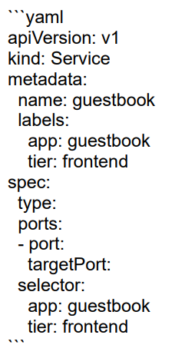
Tienes que poner el tipo del Service, el puerto del servicio será el 80 y el nombre del puerto de la aplicación que hemos asignado en el Deployment es `http-server`. Realiza los siguientes pasos:
- Elabora el fichero yaml con la definición del Service, y créalo.
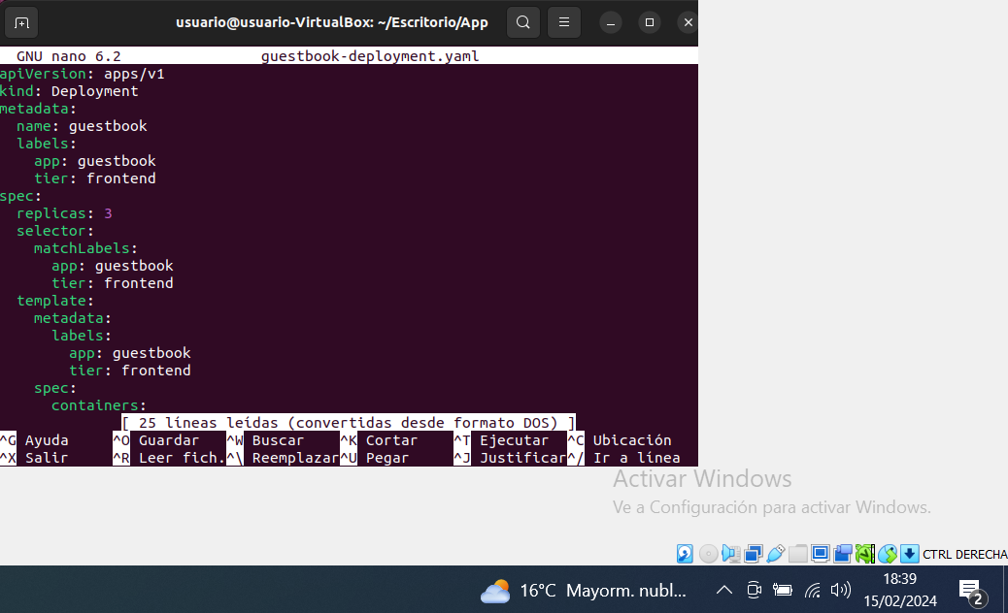
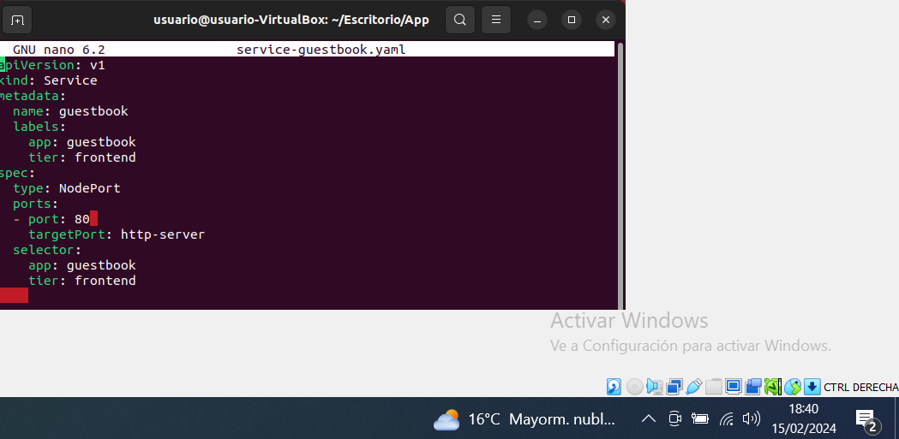
Para crear el servicio utilizaremos el comando que venimos utilizando en todas las prácticas:
- Comprueba el puerto que le han asignado al Service para acceder desde el exterior.
Para poder ver el puerto que le han asignado a nuestro servicio utilizaremos el comando kubectl get all:
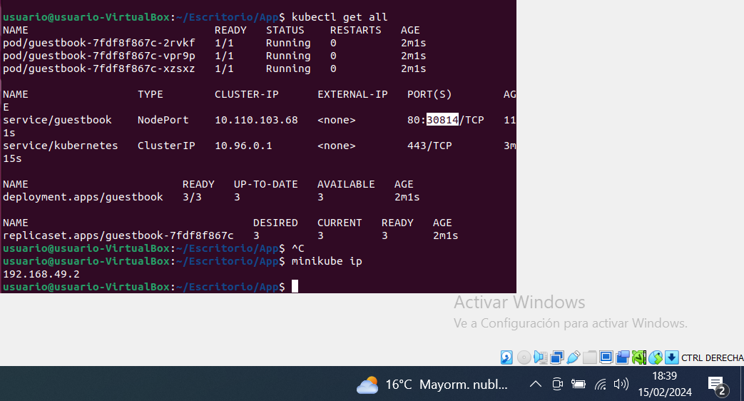
- Accede a la ip del nodo master y al puerto asignado desde un navegador web para ver la aplicación.
Iremos a un navegador web y escribiremos la dirección ip que tiene nuestro cluster y el puerto que nos han asignado.
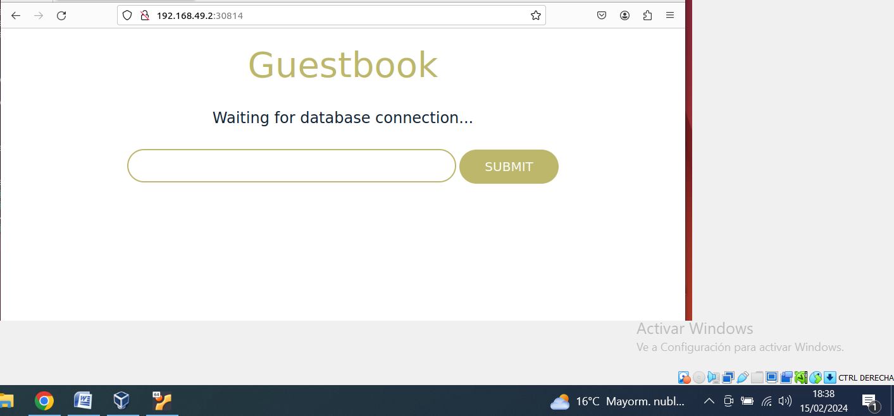
Para saber la ip del cluster usaremos el comando minikube ip.
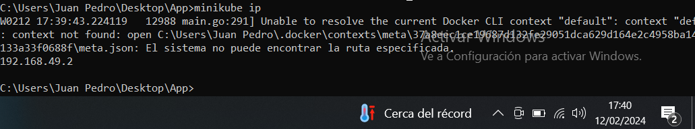
- Responde la siguiente pregunta: ¿Por qué aparece el mensaje de error: **Waiting for database connection...**?

Aparece ese error debido a que no tenemos ningún servicio que nos una el frontend con el backend. El servicio que hemos creado conecta el exterior con las máquinas del frontend por lo que es necesario crear otro servicia que nos provea de esas necesidades.
A continuación, vamos a crear el Service para acceder a la base de datos. Vamos a crear el fichero yaml para su definición a partir de la siguiente plantilla:
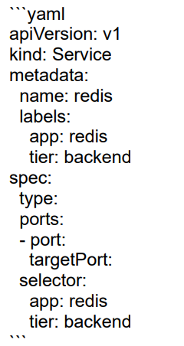
Realiza los siguientes pasos:
1. Elabora el fichero yaml con la definición del Service, y créalo.
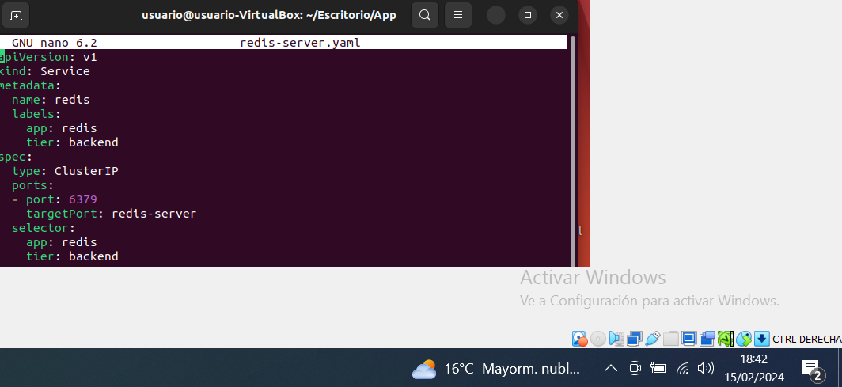
Para crear el servicio ejecutamos el comando kubectl apply –f y el nombre del fichero que hemos creado en el paso anterior.
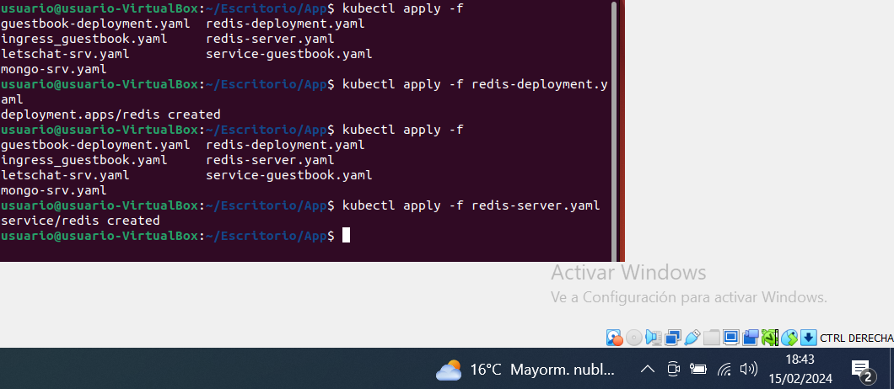
2. Lista los Services que has creado.
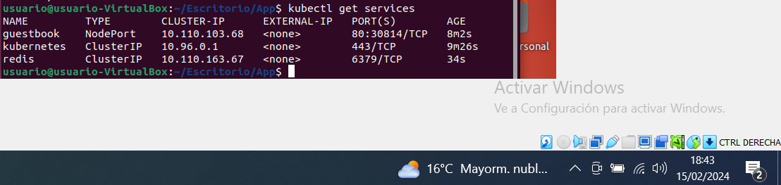
3. Accede a la ip del nodo master y al puerto asignado desde un navegador web para ver la aplicación. Comprueba que funciona sin ningún problema.
Iremos a nuestro navegador y escribiremos la ip del cluster junto con el puerto al que va asociado nuestro servicio d guestbook.
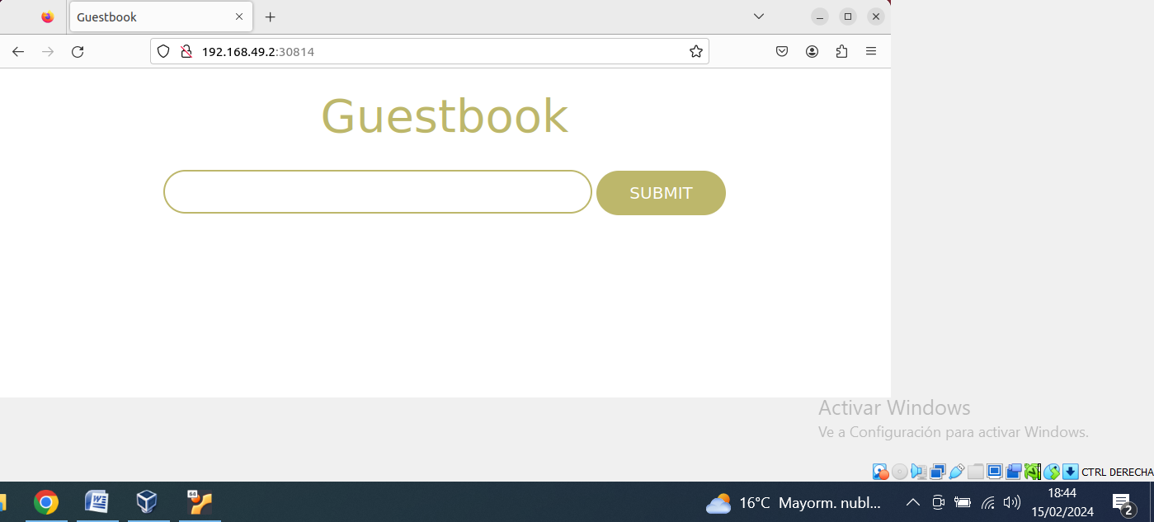
Vamos a crear el fichero yaml de definición del recurso Ingress para acceder a la aplicación a partir de la siguiente plantilla:
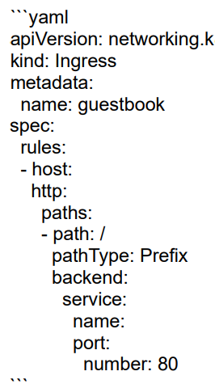

Indica un host del tipo *www.tunombre.org*, indica el nombre del Service que creaste para acceder a la aplicación guestbook y ten en cuenta que el puerto de dicho servicio era el 80. Realiza los siguientes pasos:
1. Activa el *addon* ingress en minikube para instalar el Ingress Controller.
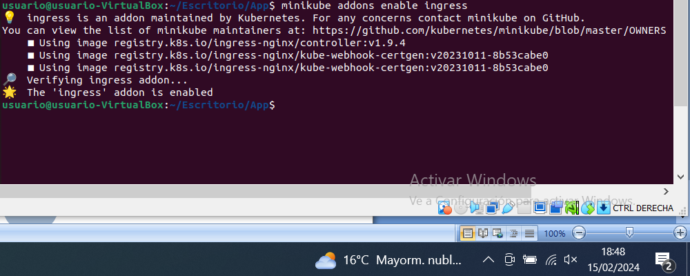
2. Crea La definición del recurso Ingress con los datos sugeridos, y crea el recurso Ingress.
Crearemos el ingress y dejaremos el archivo de la siguiente manera:
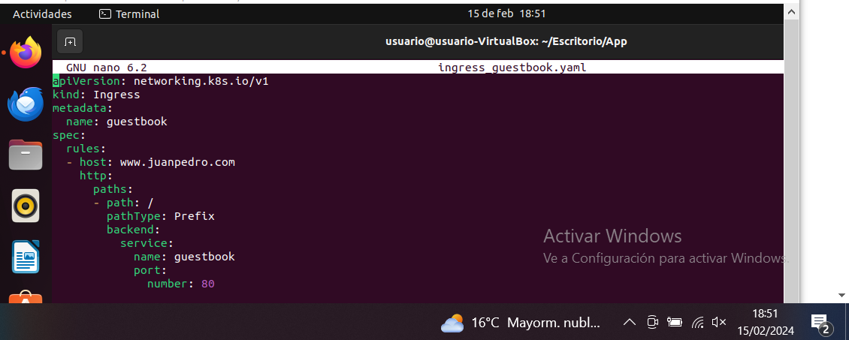
Ejecutaremos el archivo que hemos creado:
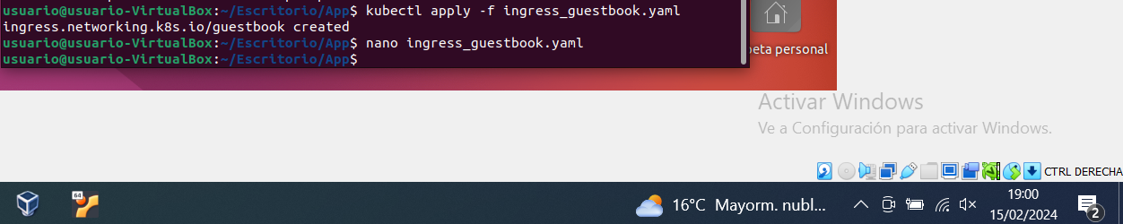
3. Modifica el fichero `/etc/hosts` de tu ordenador para configurar la resolución estática.
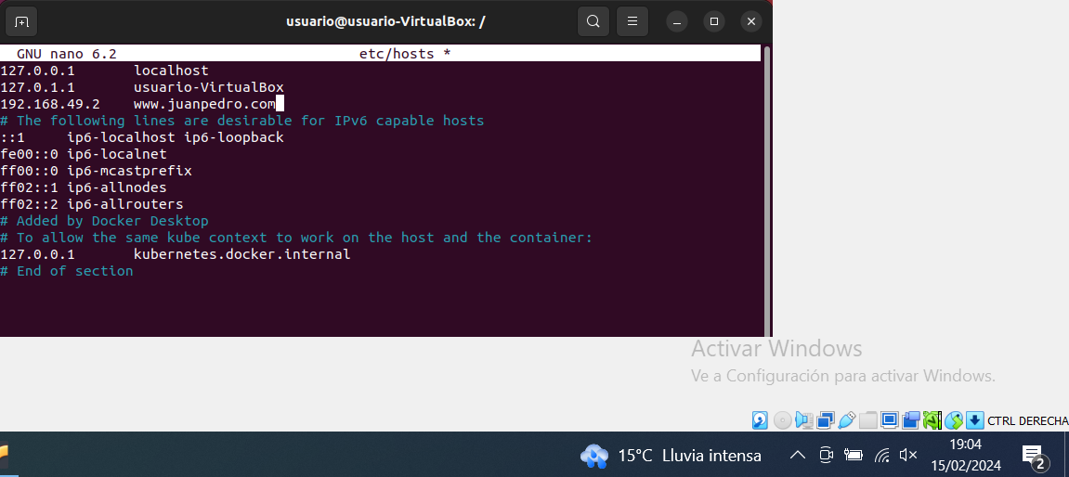
Ejecutamos el siguiente comando para ver si se ha creado correctamente el ingress:
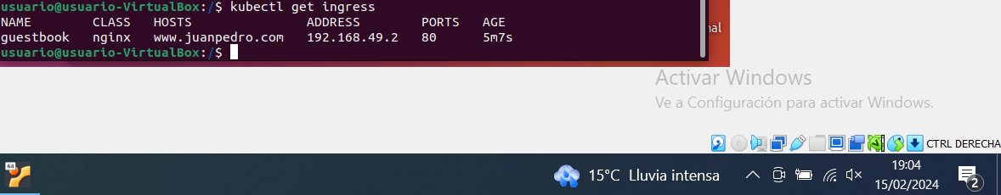
- Accede a la aplicación usando el nombre que has asignado.
Iremos a un navegador web y escribiremos el dominio que hemos creado en el archivo ingress.
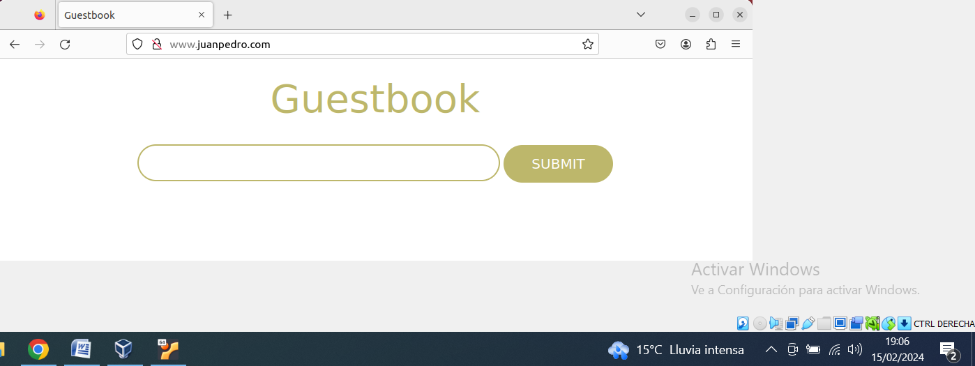

ACTIVIDAD 2: DESPLIEGUE Y ACCESO A LA APLICACIÓN LETS CHAT

[Let's Chat](https://github.com/sdelements/lets-chat) es una aplicación web escrita en Node.js que utilizando una base de datos MongoDB nos posibilita la creación de salas de chats. Vamos a realiza el despliegue y acceso a esta aplicación teniendo en cuenta los siguientes aspectos:
* La imagen docker que vamos a usar para el despliegue de Let's Chat es `sdelements/lets-chat` y para desplegar mongoDB utilizaremos la imagen `mongo:4`.
* Al crear el despliegue de Let's Chat podemos poner varias replicas, pero el despliegue de la base de datos, sólo creará una réplica.
* El puerto en el que responde la aplicación es el 8080. La base de datos utiliza el puerto 27017.
* Vamos acceder desde el exterior a la aplicación. Sin embargo, no es necesario acceder desde el exterior a la base de datos.
* El nombre del Service para acceder a la base de datos debe ser `mongo` ya que por defecto la aplicación va a conectar a la base de datos usando ese nombre. * Queremos acceder a la aplicación usando un nombre del tipo *www.chat-tunombre.org*.
1. Utilizando como modelos los ficheros yaml de la actividad anterior, crea los ficheros necesarios para crear los recursos en tu clúster de Kubernetes para desplegar esta aplicación.
Crearemos los siguientes archivos .yaml:
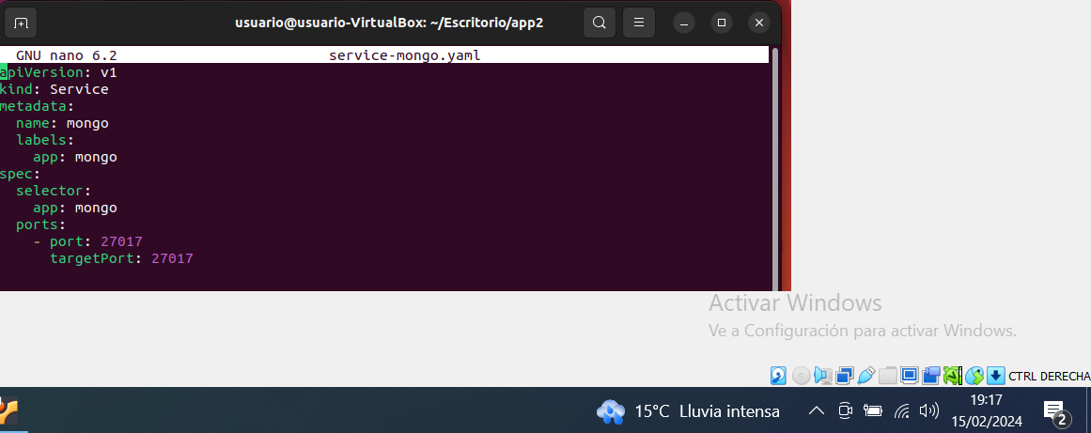
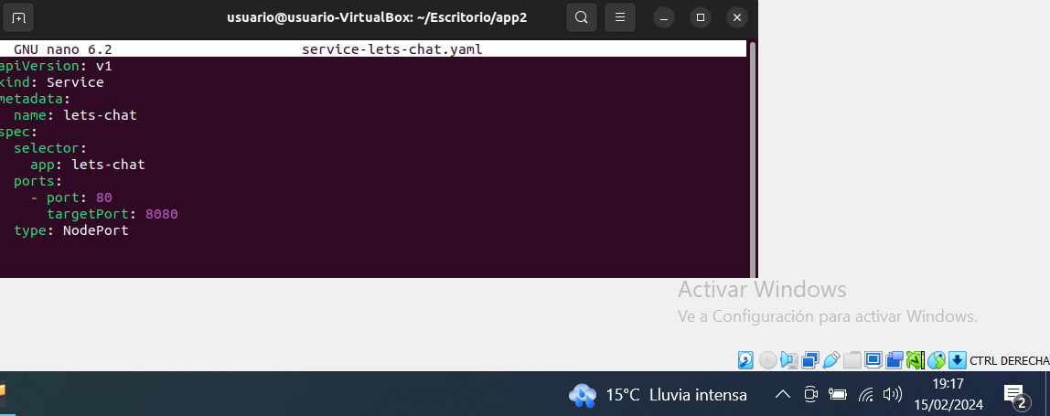
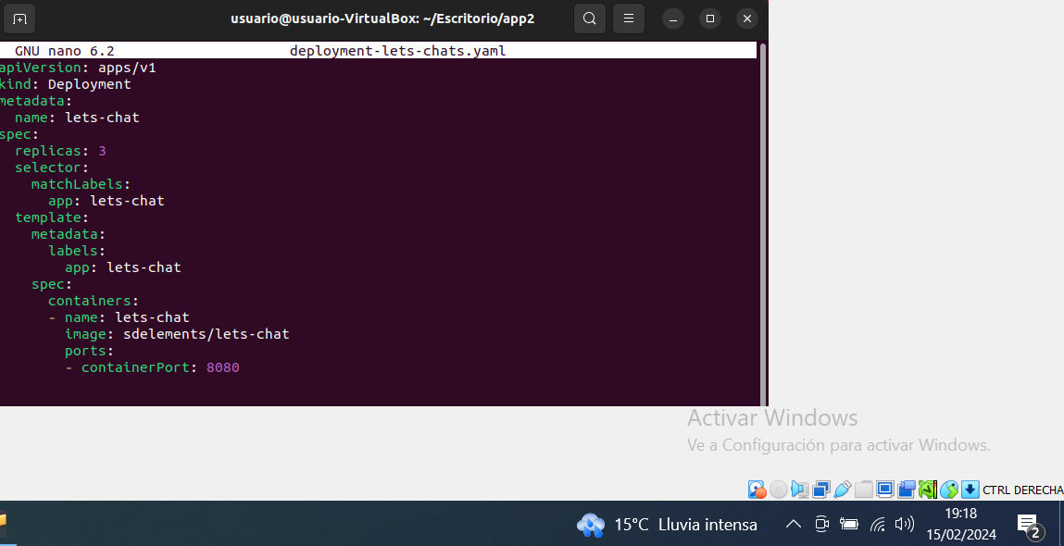
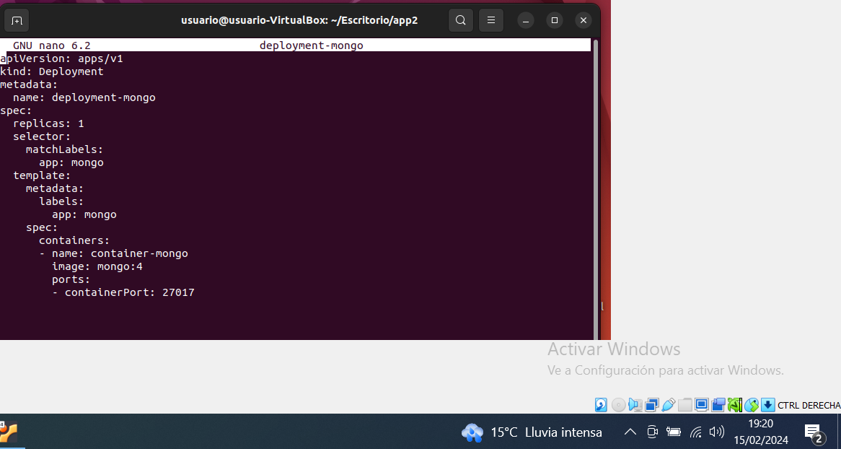
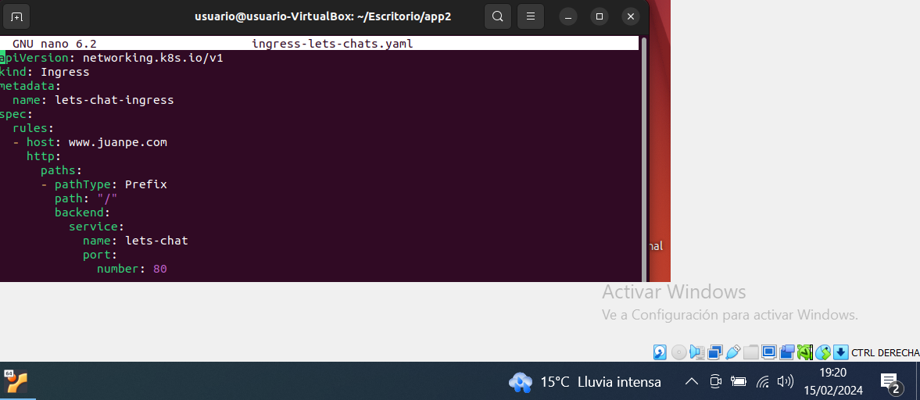
A continuación ejecutaremos el comando kubectl apply –f con los ficheros creados:

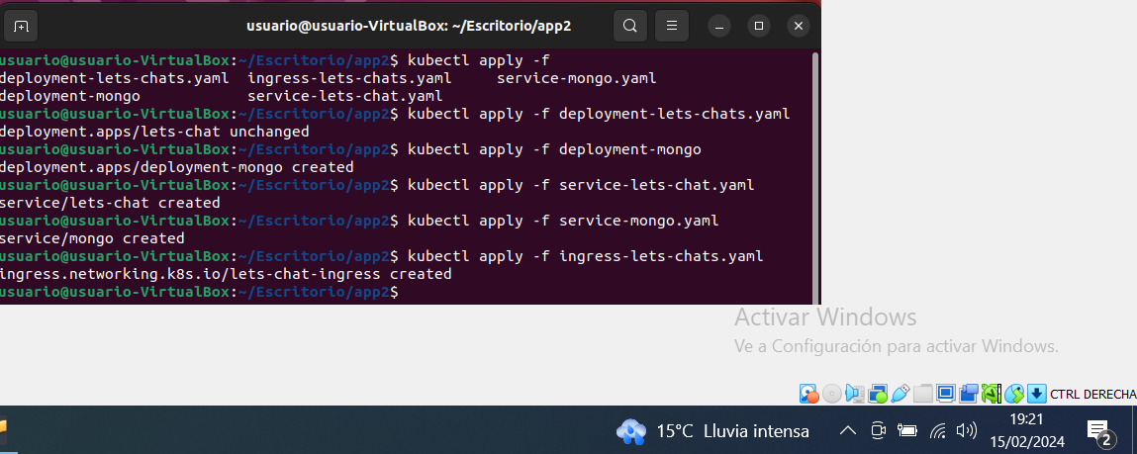
Miraremos si se nos han creado los recursos correctamente:
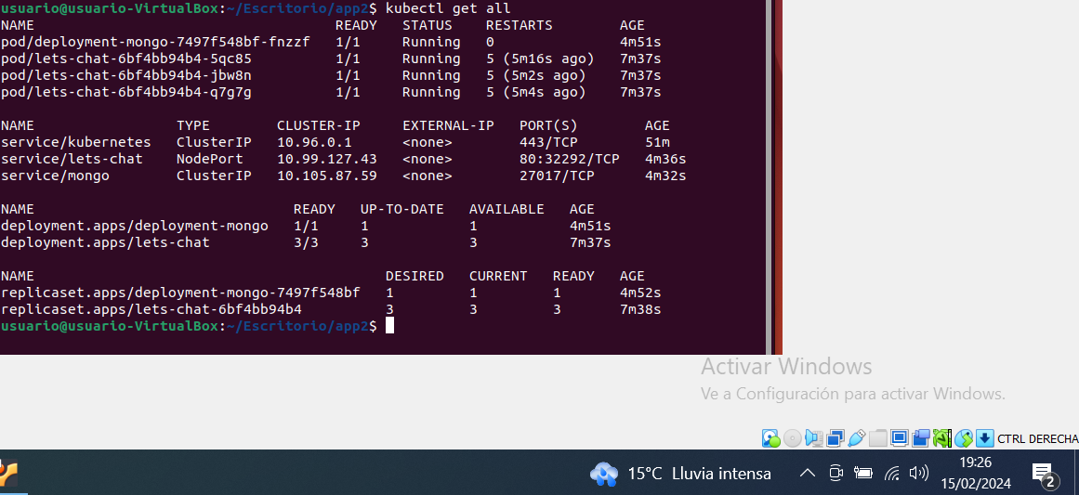
Editaremos el fichero /etc/hosts para poner la ip de nuestro cluster y el dominio que va asociado a nuestra página.
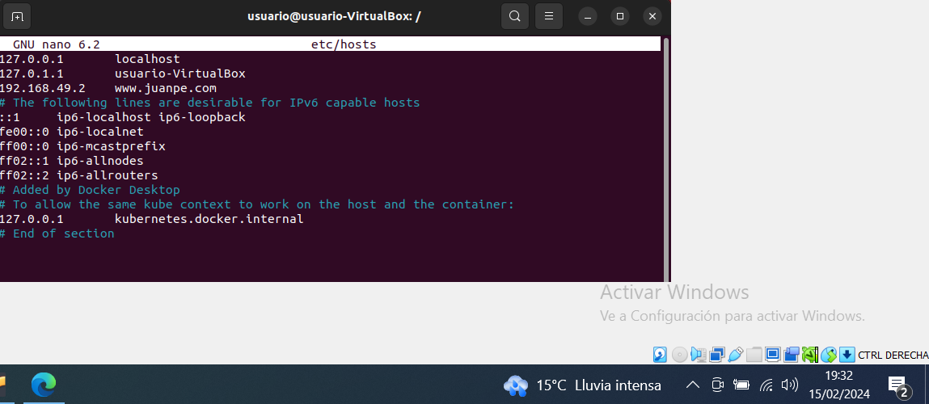
Iremos a un navegador y pondremos nuestro dominio para ver si se ve nuestra página
